CP/2629/2024
25 de noviembre de 2024

IMPULSA NUEVO LEÓN
DESARROLLO ECONÓMICO Y LABORAL DEL PAÍS
- En el primer semestre de 2024, el estado registró un crecimiento económico de 3.1%, duplicando el promedio nacional de 1.8%.
- Nuevo León generó el 17.5% de los nuevos empleos formales del país entre enero y octubre de 2024.
- 45.8% de las nuevas empresas IMMEX se establecieron en la entidad.
Monterrey, Nuevo León. Con un liderazgo claro en el contexto del nearshoring, Nuevo León continúa marcando la pauta en crecimiento económico y generación de empleos, destacándose como el estado con mayor dinamismo económico en México. De acuerdo con datos del INEGI y el IMSS, el estado no solo duplicó el crecimiento nacional en el primer semestre del año, sino que también ha sido clave en la creación de empleos formales y en la atracción de empresas internacionales.
“El crecimiento de Nuevo León es resultado de una estrategia integral que conecta la innovación, la infraestructura y el talento local con las necesidades de la economía global. Estamos fortaleciendo nuestra posición como un referente para las cadenas de valor internacionales”, destacó Emmanuel Loo, encargado de despacho de la Secretaría de Economía.

NUEVO LEÓN, MOTOR DE EMPLEO FORMAL EN MÉXICO
Entre enero y octubre de 2024, Nuevo León reportó 104 mil 547 nuevas plazas laborales, un aumento del 5.7% en empleos formales, muy por encima del crecimiento nacional del 2.7%. Además:
- En 3 años de gobierno, se han generado más de 220 mil nuevos empleos.
- A octubre pasado, el estado lideró a nivel nacional el registro de 17,052 plazas laborales creadas por cada millón de habitantes.
- Generó el 17.5% de los nuevos empleos formales del país.

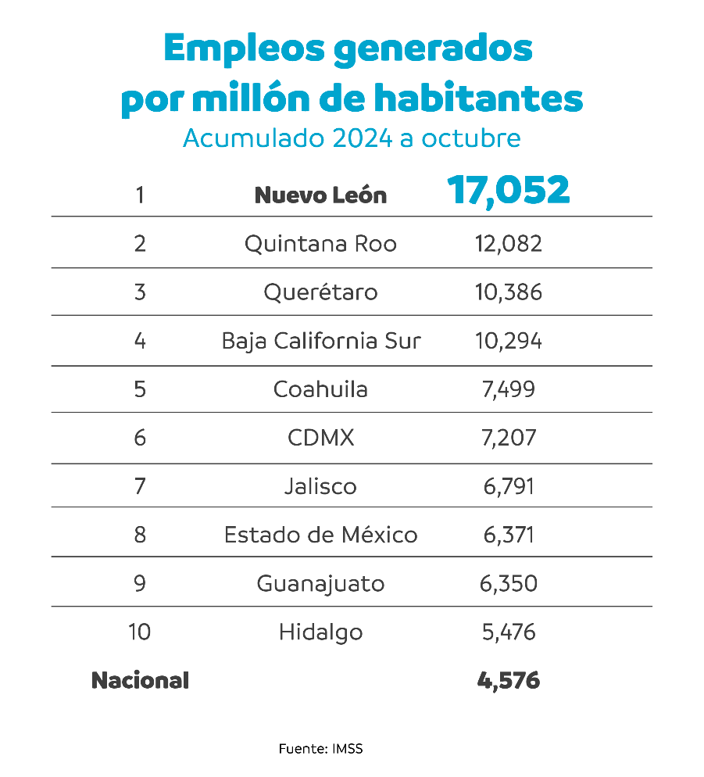
- Fue responsable del 29.7% de los nuevos empleos formales en el sector manufacturero, consolidándose como líder en esta industria.
- Registró el 20.4% de los nuevos patrones con más de 251 trabajadores, reflejando la confianza de las grandes empresas en la entidad.
- Tuvo un crecimiento real del 3.5% en los salarios, demostrando que este desarrollo económico también beneficia a los trabajadores.
“Nuevo León no solo está creando más empleos, sino mejores oportunidades para su gente. Es una prioridad para nosotros garantizar que este crecimiento sea inclusivo y sostenible”, señaló Loo.
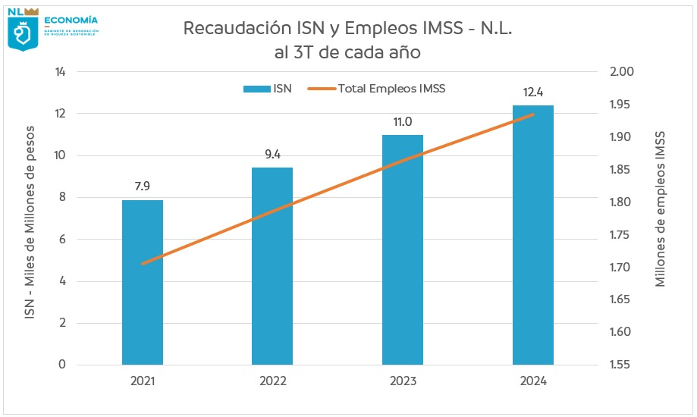
EXPORTACIONES Y NUEVAS EMPRESAS
Nuevo León también ha destacado en el ámbito internacional. Entre enero y julio, 45.8% de las nuevas empresas IMMEX se establecieron en el estado, reforzando su papel como un centro clave para la manufactura y exportación. De estas exportaciones:
- 87% de las exportaciones de Nuevo León tienen como destino Estados Unidos, el principal socio comercial del estado.
- Esto contribuye al 82% de las exportaciones totales de México hacia dicho país, reflejando la importancia estratégica de la entidad en el comercio internacional.
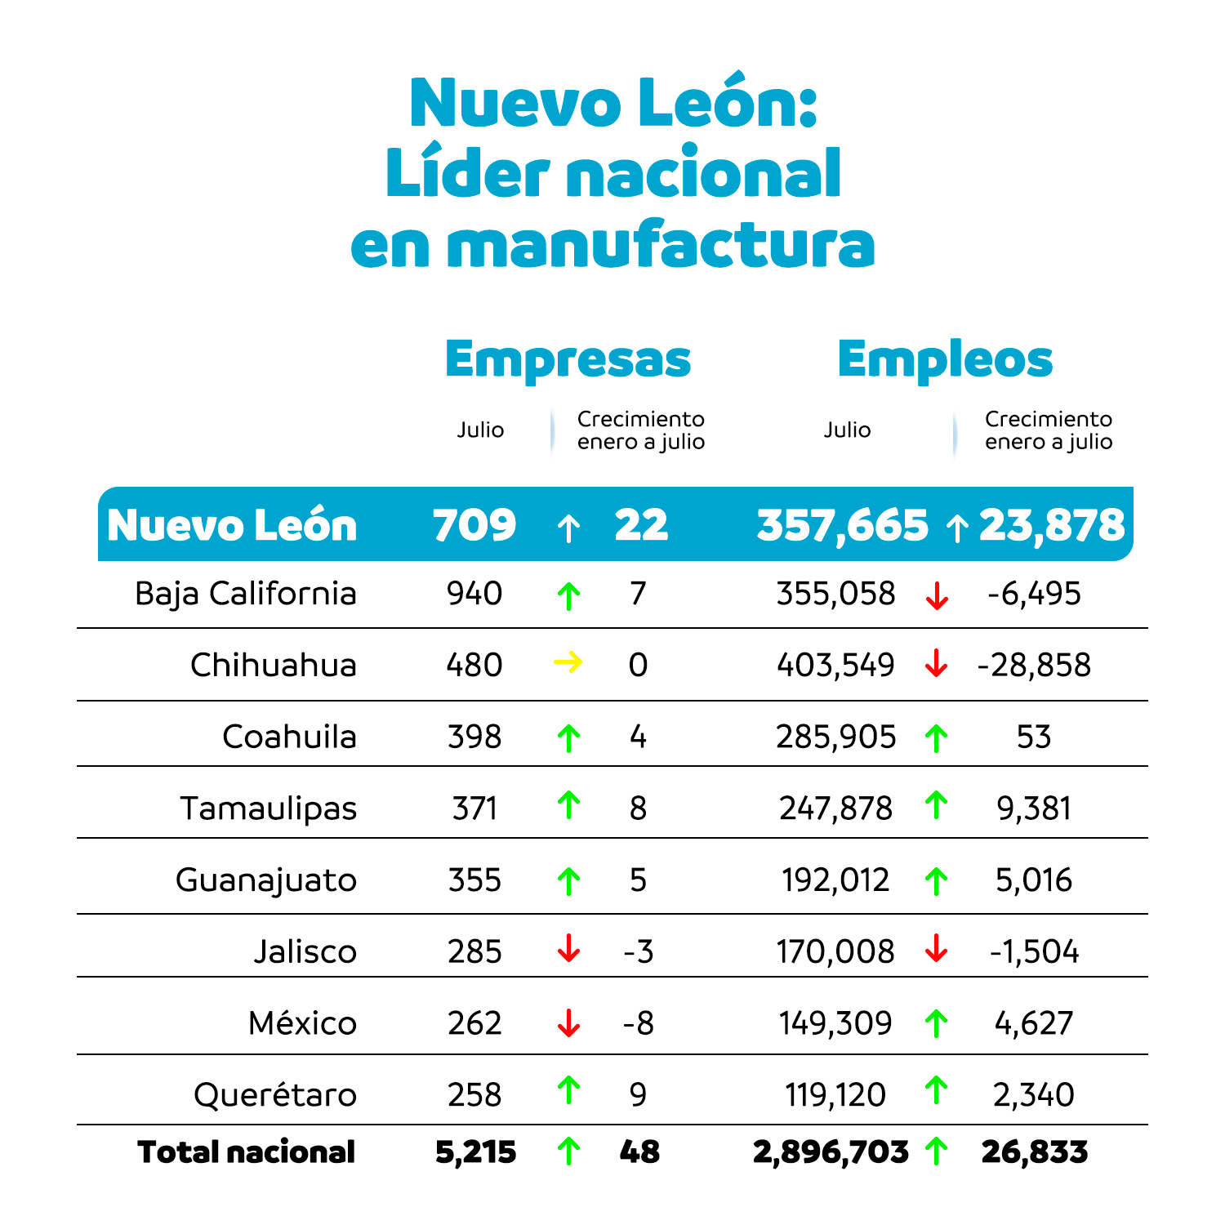

PROGRAMAS PARA FORTALECER A LAS EMPRESAS LOCALES
La Secretaría de Economía ha implementado estrategias para asegurar que este auge económico beneficie también a las empresas locales. Destacan:
- Sustitución de Importaciones, con más de $83 millones de pesos para integrar a proveedores locales en cadenas globales y más de $1,900 millones de pesos en productos sustituidos.
- Nuevo Impulso Nuevo León, con $9 mil millones de pesos en créditos blandos, que han beneficiado a más de 3,650 MiPyMEs.
- Pymes Innovadoras y Pymes Competitivas, programas que impulsan la profesionalización y el crecimiento de empresas locales.
“Este es solo el principio de una transformación histórica para Nuevo León. Nuestra visión es clara: consolidar al estado como un ejemplo global de desarrollo económico sostenible e inclusivo”, concluyó Loo.

